Basisschool Kameleon
nodigt u graag uit voor de

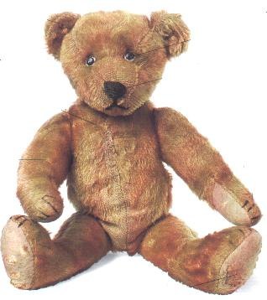
GROTE RUILBEURS

vrijdag 27 januari 2017
van 13u30 tot 15u

In de zaal van de lagere school
Ook ouders welkom
Hoe werkt het?

Stap 1:
Trek al je kasten open, ga op zoek in de kelder, op de zolder, in het tuinhuisje, … en verzamel al je speelgoed dat niet meer gebruikt wordt. Het speelgoed moet nog wel werken en mag niet vuil zijn. Breng je speelgoed vanaf volgende maandag (tem donderdag 26 januari) mee naar school.

Stap 2:
In ruil voor je speelgoed krijg je van de juf iets heel speciaal: “KAMIELEKES-geld”. We hebben Kamielekes in 4 verschillende kleuren volgens de waarde van het speelgoed. Hou ze goed bij want je zal ze nodig hebben bij stap 3.

Stap 3:
Op vrijdag 27 januari is het dan zover, de dag van de grote ruilbeurs. Op 4 tafels sorteren we het speelgoed. Je kan nu binnen de juiste kleur je Kamielekes inruilen voor een mooi ander stuk speelgoed. Veel plezier ermee!

Belangrijk:
Speelgoed dat op het einde van de ruilbeurs nog overblijft, wordt niet mee terug naar huis genomen maar schenken we weg aan een goed doel.

